 派約里亞．小巨匠幼兒園

Teacher：Uni陳淑珍 Period：2025/03/24~03/28 Class：Peach
Time | 星期一  Mon | 星期二  Tue | 星期三  Wed | 星期四  Thu | 星期五  Fri
09:30  /  10:10 | Chinese | Creative Math | Writing | Human Ecology | PE
09:30  /  10:10 | 章魚  ＊認識注音符號並唸出「ㄇ」和「ㄛ」  ＊認識章魚的  特徵和習性  ＊朗讀課文 | 減法  ＊透過實做活動建  立減法概念  ＊加強點數能力  ＊正確數出總數量  和減去後的數量 | h練習  ＊認識字母H和h  ＊能唸出h及發音  ＊依筆順描h字母  ＊複習字母H  ＊Voc：hair | 昆蟲吃什麼  ＊認識不同昆蟲所吃的食物  ＊了解昆蟲進食方法  ＊能樂於參與討論 | 有氧階梯板  ＊器材：階梯板  ＊肢體協調運用  與手眼協調  ＊遵守活動規則  並注意安全
10:10  /  10:50 | Language Art | Language Art | Orff | Language Art（Phonics） | Language Art
10:10  /  10:50 | Lesson 4  Neighborhood Places  Voc:  department store, supermarket,  gas station, school,  bakery, garage,  SP:  Where are you going?  I am going to the __. | Lesson 4  Neighborhood Places  Voc:  department store,  gas station,  supermarket,  bakery, garage,  school | 身體動動操  ＊兒歌『動動操』  ＊能依B 段哨音節奏型拍念出節奏  ＊音感遊戲『青蛙大樂隊』 | Phonics L4  Review ra-ur  rat, rag, rabbit, red, rectangle, referee, ribbon, rich, rip, rock, Roger, robber, run, rubber band, rug | Lesson 4  Neighborhood Places  SP:  Where are you going?  I am going to the __.  TPR:  Buy some gas.  Buy some bread.  Buy some toys.  Buy some juice.
10:50  /  11:30 | Language Art | Potential Development | Chinese | Creative Math | Human Ecology
10:50  /  11:30 | Music and Body Movement  Guess Musician  ＊認識音樂家  ＊音樂欣賞  ＊能專注於活動 | A Spaceship  ＊認識太空梭  ＊專注觀看示範  ＊正確拿取教  具數量進行  組裝和收拾 | 時間  ＊認識時鐘與指針  ＊建立作息時間概念  ＊認識國字「夏」及造詞 | 數一數  ＊複習數字1-10  ＊數與量的對應  ＊點數活動  ＊練習簿操作 | 奇妙的昆蟲  ＊認識各種昆蟲  ＊知道昆蟲的生活  環境  ＊學習尊重生命
14:30  /  15:10 | Human Ecology | Human Ecology | Human Ecology | Language Art（Phonics） | Human Ecology
14:30  /  15:10 | 校園中的昆蟲  ＊認識昆蟲的種類  ＊到校園中尋找昆蟲的蹤跡  ＊能專注觀察與適  時分享 | 昆蟲的身體構造  ＊認識昆蟲的特徵  (頭、胸、腹)  ＊培養主動分享和  傾聽的好習慣 | 藝術創作  ＊作品：瓢蟲  ＊用黑色紙剪出瓢蟲的身體  ＊色紙剪兩個元後對折，黏在身體上，畫上斑點，變成翅膀  ＊剪綠色紙條黏在圖紙上變成草，將瓢蟲黏上去  ＊利用水彩點幾朵小花就完成囉！  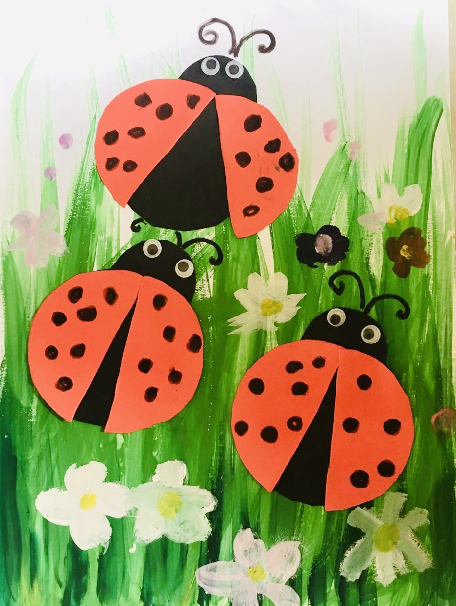 | Phonics L5  sa-se  sack, sad, saddle, September, second, secretary | 小小彩繪家  ＊人文遊戲本活動  ＊手指肌肉之運用  ＊顏色的變化搭配  ＊專注力訓練
15:10  /  15:50 | Outdoor | Language Art（Phonics） |  | EQ Land | EQ Land
15:10  /  15:50 | 活動身體  動動大小肌肉 | Phonics L4  Review ra-ur  rat, rag, rabbit, red, rectangle, referee, ribbon, rich, rip, rock, Roger, robber, run, rubber band, rug  *Draw a line |  | A Helping Hand  ＊了解「幫助別人」  ＊能適時給予他人  適當的幫助  ＊能主動幫助他人 | I Am Not Bossy  ＊了解「講道理」的意義  ＊能辨別明理和不  講理的言行舉止  ＊能反省不對的行  為並改過
早上晨間活動 星期二、四、五：晨操律動 ； 星期一、三：益智角 ＆ 靜思語時間

靜思語：禮節-懂得尊重別人，別人也會尊重你。 Weekly sentence：Turn off the car.

